Отчёт по лабораторной работе 4

язык ассемблера NASM

Хайманов А.С.

Содержание

1. Цель работы
2. Задание
3. Теоретическое введение
4. Выполнение лабораторной работы
5. Вывод

# Цель работы

Освоение процедуры компиляции и сборки программ, написанных на ассемблере NASM.

# Задание

1. Программа Hello world!  
   1.1 создать каталог для работы с программами на языке ассемблера NASM  
   1.2 перейти в созданный каталог  
   1.3 создать текстовый файл с именем hello.asm  
   1.4 открыть этот файл  
   1.5 ввести в него указанный текст
2. Транслятор Nasm  
   2.1 выполнить комппиляцию в объектный код
3. Расширенный синтаксис  
   3.1 выполнить компиляцию исходного файла
4. Компановщик LD  
   4.1 передать объектный файл на обработку компановщику
5. Запустить исполняемый файл
6. Задания для самостоятельной работы  
   6.1 создать копию файла hello.asm с именем lab4.asm  
   6.2 изменить скопированный файл, чтобы выводилась строка с именем и фамилией  
   6.3 оттранслировать полученный текст программы lab4.asm в объектный файл  
   6.4 скопировать файлы hello.asm и lab4.asm в локальный репозиторий

# Теоретическое введение

В процессе создания ассемблерной программы можно выделить четыре шага: • Набор текста программы в текстовом редакторе и сохранение её в отдельном файле. Каждый файл имеет свой тип (или расширение), который определяет назначение файла. Файлы с исходным текстом программ на языке ассемблера имеют тип asm. • Трансляция — преобразование с помощью транслятора, например nasm, текста программы в машинный код, называемый объектным. На данном этапе также может быть получен листинг программы, содержащий кроме текста программы различную дополнительную информацию, созданную транслятором. Тип объектного файла — o, файла листинга — lst. • Компоновка или линковка — этап обработки объектного кода компоновщиком (ld), который принимает на вход объектные файлы и собирает по ним исполняемый файл. Исполняемый файл обычно не имеет расширения. Кроме того, можно получить файл карты загрузки программы в ОЗУ, имеющий расширение map. • Запуск программы. Конечной целью является работоспособный исполняемый файл. Ошибки на предыдущих этапах могут привести к некорректной работе программы, поэтому может присутствовать этап отладки программы при помощи специальной программы — отладчика. При нахождении ошибки необходимо провести коррекцию программы, начиная с первого шага.

# Выполнение лабораторной работы

Описываются проведённые действия, в качестве иллюстрации даётся ссылка на иллюстрацию (рис. [-@fig:001]).

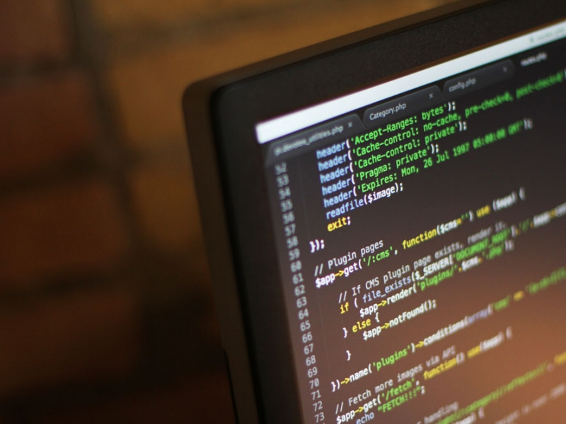

Название рисунка

# Выводы

Здесь кратко описываются итоги проделанной работы.

# Список литературы